Лабораторная работа №3

Markdown

Кучеренко София

Содержание

# 1 Цель работы

Создать отчет по лабораторной работе №2.

# 2 Задание

Сделайте отчёт по предыдущей лабораторной работе в формате Markdown.

# 3 Теоретическое введение

Базовые сведения о Markdown Чтобы создать заголовок, используйте знак ( # ), например: 1. # This is heading 1 2. ## This is heading 2 3. ### This is heading 3 4. #### This is heading 4 Чтобы задать для текста полужирное начертание, заключите его в двойные звездочки: 1 This text is >**bold**. Чтобы задать для текста курсивное начертание, заключите его в одинарные звездочки: 1 This text is *italic*. Чтобы задать для текста полужирное и курсивное начертание, заключите его в тройные звездочки: 1 This is text is both >***bold and italic***.

Неупорядоченный (маркированный) список можно отформатировать с помощью звез- дочек или тире: 1 - List item 1 2 - List item 2 3 - List item 3

# 4 Выполнение лабораторной работы

Указываем название лабораторной работы и автора:

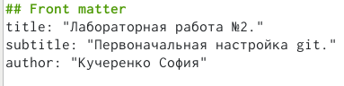

Название работы и имя автора

Пишем цель работы и задание (каждый заголовок обозначаем решеткой):

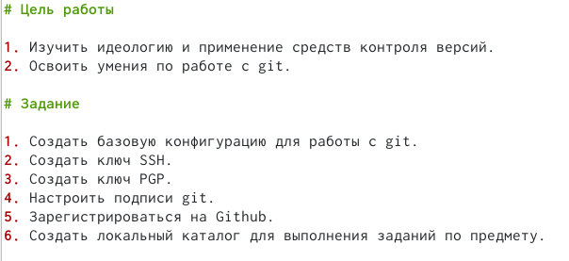

Цель и задание работы

Поэтапно описываем выполнение лабораторной работы, прикрепляя скриншоты с подписью:

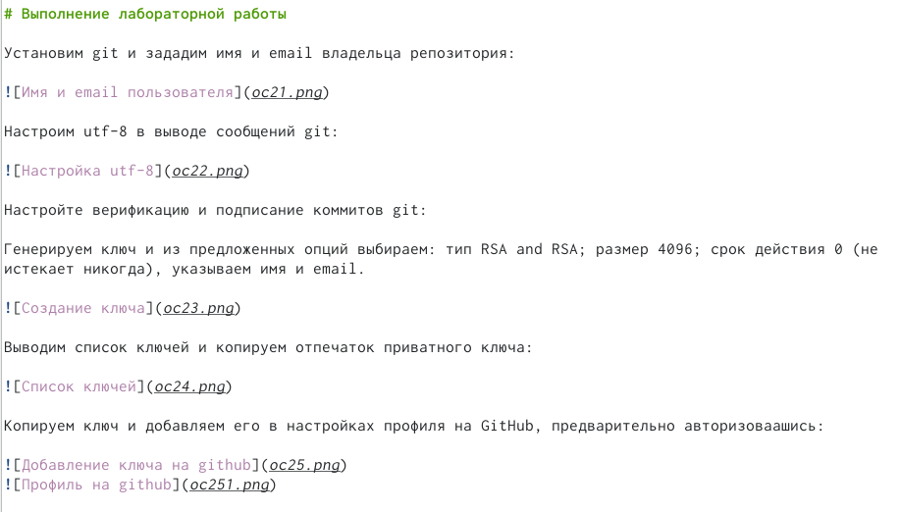

Этапы выполнения лабораторной работы

Отвечаем по пунктам на контрольные вопросы:

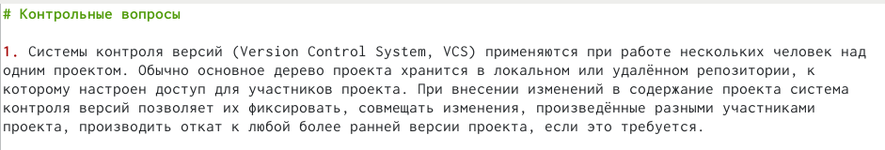

Ответ на контрольные вопросы

Пишем вывод, согласно цели работы:

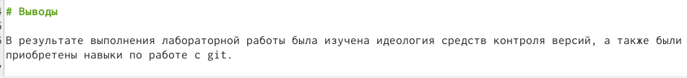

Цель работы

# 5 Выводы

Я приобрела навыки создания отчетов в формате Markdown.